**Мобильные устройства, как инструмент для развития детей**



Ни для кого не секрет, что современные дети с большим удовольствием играют в игры, установленные на компьютере или мобильном телефоне, чем в старые добрые кубики, машинки или куклы. Причем встретить с "мобильником" в руках сегодня можно как подростка, так и совсем крошечного ребенка. Плохо это или хорошо? Спорный вопрос, поскольку очень многое зависит от того, насколько ответственно родители относятся к тому сколько времени и в какие игры играет ребенок.

Если на мобильном устройстве или компьютере установлены обычные игры типа "стрелялок" и "бродилок", то это скорее плохо, чем хорошо. А вот если заботливые родители побеспокоились об установке **развивающих игр**, то мобильные устройства становятся своеобразной альтернативой дорогостоящим занятиям в развивающих центрах.

Конечно же, живого общения со сверстниками и опытными педагогами они не заменят, но и явного вреда психике и здоровью ребенка не нанесут (при условии дозированного пользования, естественно). Поэтому сегодня мы поговорим о мобильных приложениях, предназначенных для развития детей в игровой форме.

Но для начала немного статистики...

**ПОЛЬЗОВАТЕЛИ МОБИЛЬНЫХ УСТРОЙСТВ ЗАМЕТНО ПОМОЛОДЕЛИ**

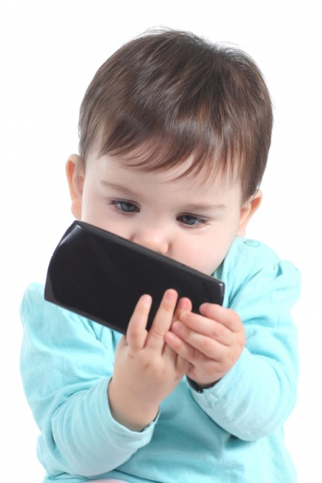Согласно статистическим данным, собранным организацией Common Sense Media, по сравнению с 2011 годом в 2013 году количество американских детей в возрасте до 2 лет, активно пользующихся мобильными устройствами, возросло почти в три раза (38% против 10%). Увеличилось и время пользования современными девайсами: если в 2011 году дети в возрасте до 8 лет пользовались мобильными устройствами только 5 минут в день, то в 2013 году этот показатель составил 15 минут.

Не уступают американским детям и российские ребята. Как показали исследования ФОМ, сегодня около 66% российских детей в возрасте от 5 до 16 лет имеют собственные мобильные телефоны. При этом чаще всего телефоны покупаются детям в возрасте 7-8 лет.

**РАЗВИВАЮЩИЕ МОБИЛЬНЫЕ ПРИЛОЖЕНИЯ**

Недостатка в **развивающих мобильных приложениях**, предназначенных для детей сегодня нет. Как правило, они сопровождаются профессиональными комментариями специалистов по детской дошкольной педагогике из Института детства и рекомендациями по их использованию. Поэтому, родители могут быть уверены: эти обучающие программы отлично совмещают развлечения с обучением, а значит, будут для малыша не только интересными, но и полезными. Предлагаем Вам ознакомиться с наиболее популярными из них.

**«ПОТЕРЯННЫЙ АЛФАВИТ»**

Рассчитано на детей от 4-х лет. В игровой форме знакомит ребенка с алфавитом, и, одновременно с этим, способствует развитию смекалки и внимания.

В данном приложении ребенок становится главным участником сказочного путешествия по волшебной стране, где злая колдунья украла все буквы алфавита и в спешке рассыпала их в разных заколдованных местах. Малыш должен найти буквы и вернуть их в алфавит.

«Потерянный алфавит» - очень увлекательное путешествие по уже знакомым малышу сказкам, сопровождаемое яркой анимацией и четким произношением, что помогает быстро запоминать буквы и произносить их правильно.

**«ЧИТАЕМ ПО СЛОГАМ»**

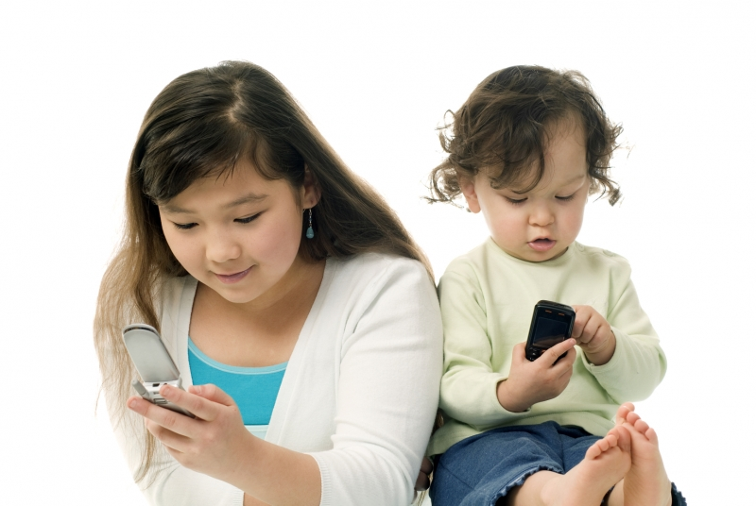Это своеобразное и очень простое для усвоения продолжение предыдущей программы. Полноценный обучающий комплекс для детей, которые уже знают буквы и готовятся к путешествию в волшебный мир литературы.

Обучение происходит в игровом формате с участием медвежонка, который помогает малышу усваивать новые знания. А вот запоминать буквы и правильно произносить звуки ребенку помогает профессиональный диктор.

Программа использует метод обучения от простого к сложному. Сначала малыш учит слоги в игровой форме: при участии мишки-помощника слоги в виде коробков составляются в слова, а ребенок нажимает на тот или иной коробок и слышит, как звучат слоги.

На втором этапе, который называется «Играем со слогами», ребенок последовательно участвует в трех мини-играх: «Найди слог», «Составь слово» и «Собери слово по слогам».

И, наконец, самый интересный, третий этап - «Читаем». Сначала словосочетания, затем предложения, а потом целый, правда, коротенький рассказ.

**«КРАСНАЯ ШАПОЧКА» (ДЛЯ ОБУЧЕНИЯ ИНОСТРАННЫМ ЯЗЫКАМ)**

Эта интерактивная книга может стать незаменимым помощником в начальном обучении малышей иностранным языкам, поскольку позволяет получить фундаментальные основы для их дальнейшего освоения.

**Обучающее приложение** создано при участии лаборатории DICA-lab (Люксембургский университет), которая изучает развитие детей в условиях многоязычия.

Благодаря тому, что разработчики приложения предусмотрели функцию комбинирования языков, «Красная шапочка» позволяет одновременно обучаться русскому, английскому, французскому и немецкому языкам. Для этого достаточно выбрать один или сразу несколько языков для прослушивания или чтения сказки. Причем то и другое сопровождается яркими и оригинальными иллюстрациями, интересной анимацией и профессиональным озвучиванием.

**«МОИ ПЕРВЫЕ ДЕНЬГИ»**

Это обучающее приложение будет интересно детям старшего дошкольного и младшего школьного возраста. В игровой форме ребенок учится обращаться с деньгами и закрепляет навыки устного счета. А попутно узнает много интересных фактов из истории денег.

**Обучающая программа** имеет три части - обучение, викторина и игры. Первая часть познавательная: когда и почему появились деньги, что на них изображено и чем они различаются между собой. Вторая часть закрепляет полученные знания с помощью задачек, которые нужно решать в уме. В разделе «игры» ребенок получает навыки практического обращения с деньгами. Обучающая программа приучает детей правильно тратить карманные деньги.